- INTODUCTION :
I²C « d'Inter-Integrated Circuit » (a été développe par Philips) est un protocole d’échanges entre les différents circuits intègres, réduisait le nombre de lignes nécessaires à seulement deux lignes, SDA - Serial Data, et SCL - Serial CLock car il s’agit d’une communication série synchrone et tous les donnes seront communiquées en séries à l’aide une adresse pour chaque composant utilise.
- Le bus I²C :
- La communication était limitée à la vitesse de transfert de 100 kbit/s. Le débit maximal possible via un bus I²C est spécifié dans l'Ultra Fast mode à 5 Mbit/s, mais avec un fonctionnement un peu particulier.
- Seulement deux lignes bidirectionnelles sont nécessaires une pour transporter les données SDA et une autre pour l'horloge de synchronisation SCK (1 bit échangé à chaque « coup » d'horloge).
- La relation entre les périphériques du bus est de type maître-esclave (master/slave). Le maître est à l'initiative de la transmission et s'adresse à un esclave (ou tous les esclaves) génère le signal d'horloge qui synchronise et cadence les échanges.
- Chaque périphérique sur le bus I2C est adressable, avec une adresse unique pour chaque périphérique du bus
- L’I2C gère le fonctionnement multi maître (multi-master), plusieurs périphériques maîtres peuvent prendre simultanément le contrôle du bus (système d'arbitrage des maîtres et gestion des collisions).
- Pour quoi utiliser des périphériques I²c :
Communication I2C permettrai de connecter plusieurs composants adressables sur un même bus à tout moment allons jusqu’à 112 périphériques I²C adressable sur un même bus en théorie.
Ilya des milliers de composant qui utilisent une interface I²C : les carte de la famille Arduino peuvent toutes les contrôler et les applications sont multiples : horloges temps réel, potentiomètres numériques, capteurs de température, contrôleurs d'afficheur LCD…
Exemple de composants I²C compatibles Arduino :
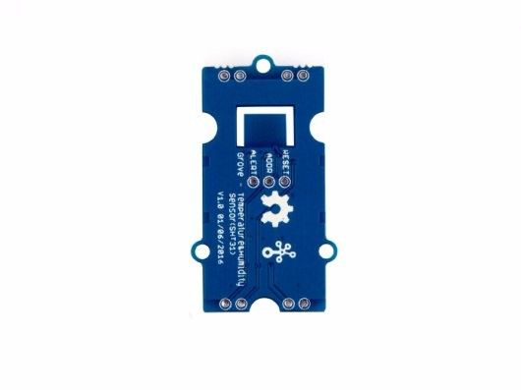
- Le capteur de température SHT31 :
- Adresse I²C : 0x44
- Plage de température : -40 à 125°C avec une précision de +/- 0,3°C
- Humidité : +/- 2%
- Alimentation : de 2,4 à 5,5V

- Module s’interface I²C pour écran LCD : Grove-16x2 LCD
- Ce genre de module va vous permettre d'économiser les broches de votre Arduino en interfaçant les signaux d'un écran LCD en I²C.
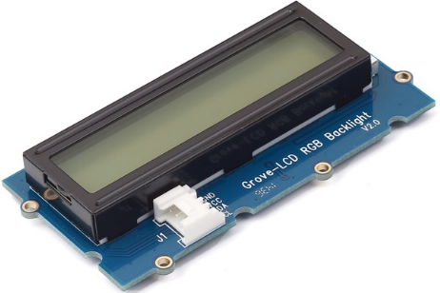
- I²C et Arduino :
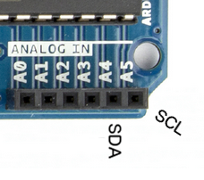
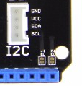
En ce qui concerne l'architecture matérielle, le câblage est très simple. Ceux qui disposent de l'Arduino Uno ou d'une carte compatible utiliseront les connecteurs A4 pour SDA (les données) et A5 pour SCL (l’horloge) ou sur la broche I2C d’un Base Shield.
Chaque équipement peut être connecté au bus dans n'importe quel ordre, et certains équipements peuvent même passer du statut de maître à esclave et inversement.
Chacun composant doit posséder une adresse I2C unique, fixée par le constructeur et parfois configurable. Cette adresse sera utilisée pour écrire ou lire les données vers le composant souhaité et qui permettre à la carte Arduino « Maitre » de différencier les composants connectés sur le bus.
Dans notre cas, la carte Arduino sera dans la situation du maître et le composant connecté au bus I2C sera en situation d'esclave.
La distance maximale maître-esclave pour un bus I2C est d'environ un mètre et dépend de plusieurs facteurs comme la capacité électrique du bus ou le débit de transmission. Cette distance peut être sensiblement augmentée en passant par des interfaces spécifiques par exemple un « i2c-bus extendeur » amplifie le courant débité par les broches SDA et SCL, ce qui augmente la portée du signal).
Exemple d’application : le capteur de température SHT31 :
- Caractéristiques :
- L’alimentation se fait par les classique VCC et GND
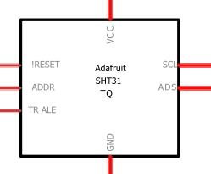
- La connexion I2C par les SCL et SDA
- AD : mise à HAUT, le circuit répondra à l'adresse 0x45 plutôt que 0x44 si elle est laissée flottante.
- AL : condition d'alarme dans le but d'être pris en charge par une interruption
- RST : Reset du circuit (absent sur mon modèle).
- Branchement :
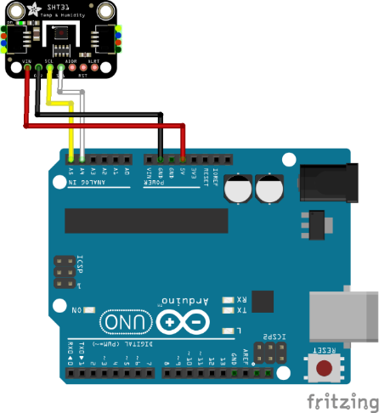
Le branchement de SHT31 sur Arduino Uno ne présente pas de difficultés, faut juste branche les broches SDA et SDA du SHT31 respectivement aux connecteur A4 et A5 de l’Arduino UNO.
On alimente le composant avec les broches GND et VDD reliées respectivement aux connecteurs GND et 5V de l'Arduino Uno
On peut brancher le composant directement sur le Base Shield à la broche I2C.
Couleur câble | Branche
Noir | GND
Rouge | VCC
Blanche | SDA
Jaune | SCL

L’adresse d’un composant I²C est codée avec sept bits (A0 à A6)
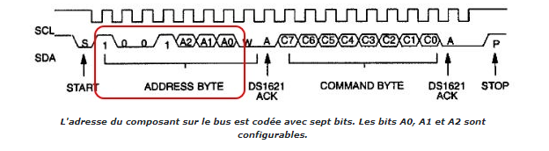
Pour l’adresse du notre capteur : 0100 0100 = 44_{HEX}
- Codes et fonctions sur Arduino :
Pour faire fonctionne le capteur SHT31 il faut :
- Étape 1. Connectez le capteur SHT31 au port I2C du Base Shield.
- Étape 2. Branchez Base Shield sur la carte Arduino.
- Étape 3. Connectez la carte Arduino au PC via un câble USB.
- Étape4.sur le logiciel Arduino ouvrez le chemin : Outils Gérer les bibliothèques
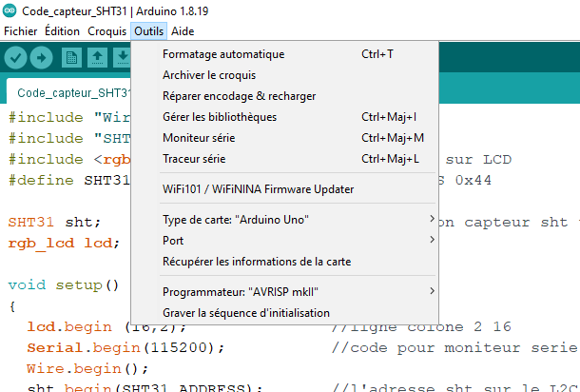

- Étape5. Sur la fenêtre Gérer les bibliothèques, tapez « SHT31 » et installe la bibliothèque « SHT31 » de Rob Tillaart.
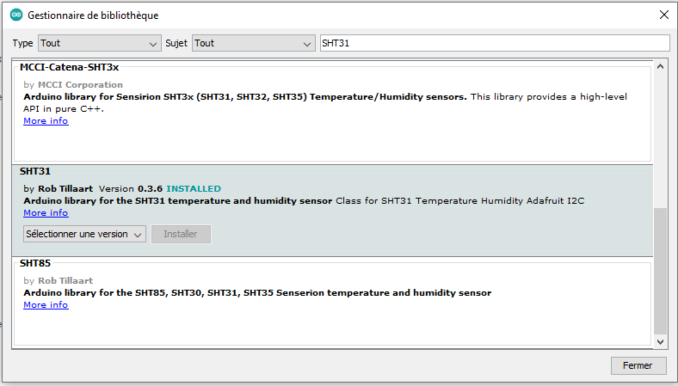
- Étape6.Redemarrez Arduino et ouvriez l’exemple « SHT31_demo » que vous trouverez via le chemin : Fichier Exemples SHT31 SHT31_demo.
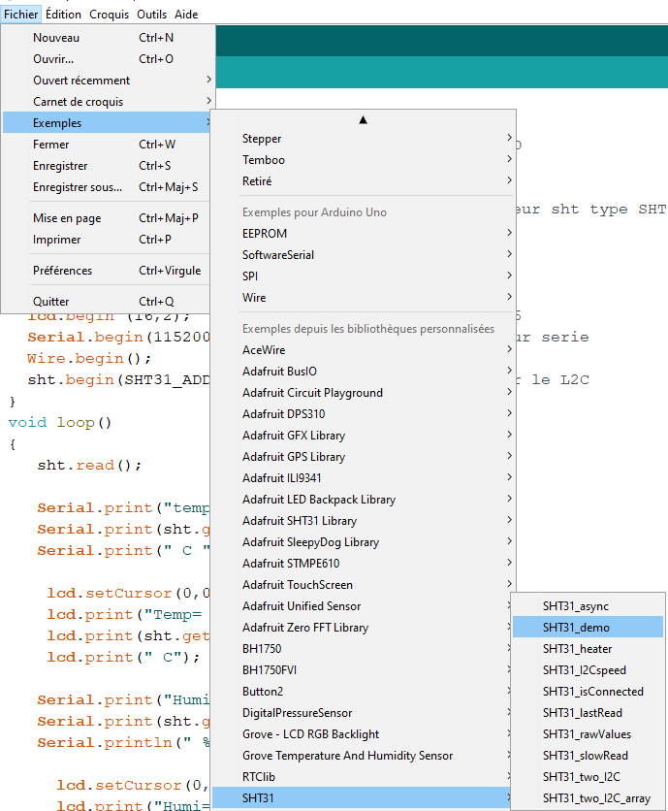
- Étape7.verifier et téléversé le code vers la carte Arduino
- Étape8.Ouvrez le moniteur série de Arduino en cliquant simplement sur :
Réglez le débit en bauds sur le bon débit indique sur l’exemple.
- Protocole de communication I2C, Comment envoyer et recevoir des données :

Autre exemple d’application : Grove-16x2 LCD (White on Blue) :
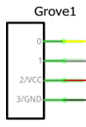
- Caractéristiques :
- L’alimentation se fait par les classique VCC et GND
- La connexion I2C par les SCL et SDA
- 16x2 LCD : deux lignes à 16 clones et chaque colonne a 40 Pixels
- Mode d'affichage : STN
- Adresse I2C : 0X3E
- Branchement :
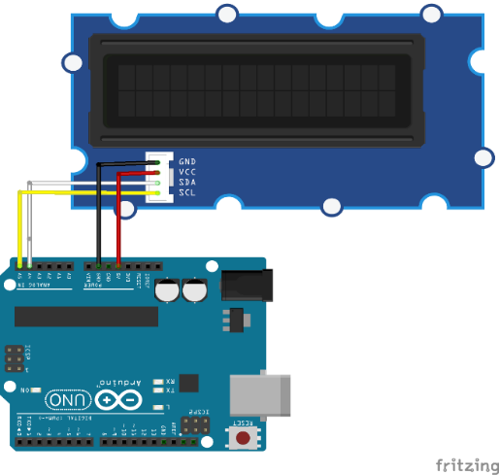
Le branchement de LCD sur Arduino Uno est exactement le même branchement pour tout composant en I2C, faut juste branche les broches SDA et SDA du LCD respectivement aux connecteur A4 et A5 de l’Arduino UNO.
On alimente le composant avec les broches GND et VDD reliées respectivement aux connecteurs GND et 5V de l'Arduino Uno
On peut brancher le composant directement sur le Base Shield à la broche I2C.

Couleur câble | Branche
Noir | GND
Rouge | VCC
Blanche | SDA
Jaune | SCL
- Codes et fonctions sur Arduino :
Pour faire fonctionne le Grove-16x2 LCD il faut :
- Étape 1. Connectez afficheur LCD au port I2C du Base Shield.
- Étape 2. Branchez Base Shield sur la carte Arduino.
- Étape 3. Connectez la carte Arduino au PC via un câble USB.
- Étape4.sur le logiciel Arduino ouvrez le chemin : Outils Gérer les bibliothèques

- Étape5. Sur la fenêtre Gérer les bibliothèques, tapez « Grove LCD » et installe la bibliothèque « Grove-LCD RGB Backlight » de Seeed Studio.
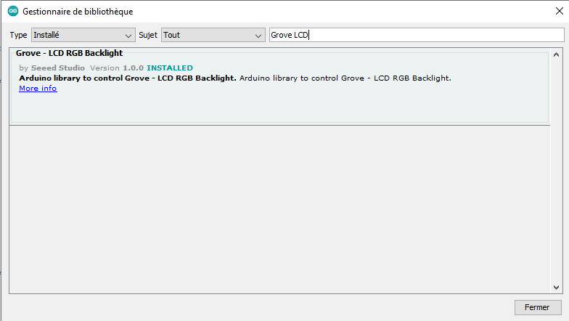
- Étape6.Redemarrez Arduino et ouvriez l’exemple « SHT31_demo » que vous trouverez via le chemin : Fichier Exemples SHT31_demo.
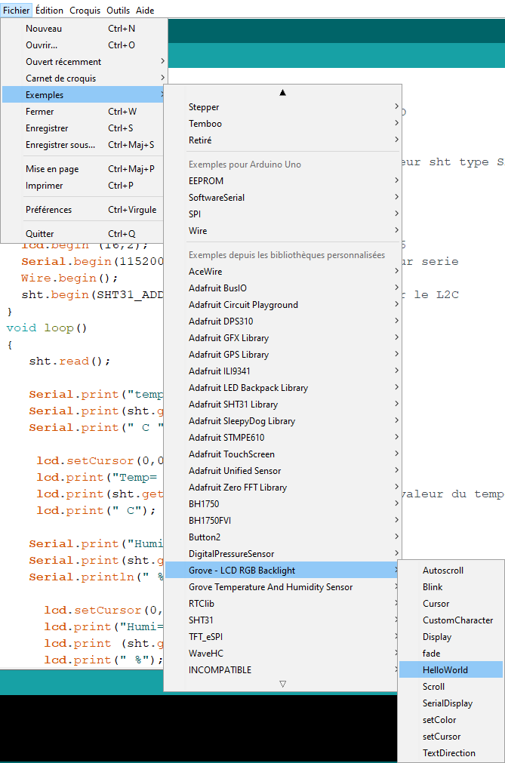
- Étape7.verifier et téléversé le code vers la carte Arduino.
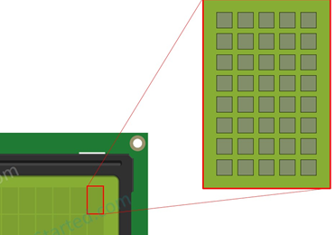
La commande « Lcd.print () » ne supporte que les caractères ASCII, et peut afficher 32 caractères, chaque caractère se compose par 40 pixels (8 lignes et 5 colonnes).

- Protocole de communication I2C :
A ’l’aide d’un Pico-mètre branche sur ordinateur, on récupère sur le diagramme suivant les signaux d’horloge SCL et data SDA respectivement en bleu et rouge :
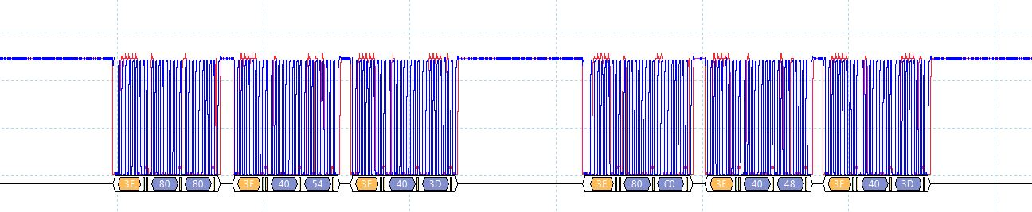
Commande sur la ligne 2
Commande sur la ligne 1

En remarque sur diagramme la case « en jaune » que présente « l’adresse I2C » de l’afficheur est bien « 0X3E » en Hexadécimale.
On envoie deux types d'information à l'afficheur :
- Les commandes qui permettent de l'initialiser : positionnement du curseur, effacement écran, etc…
- Les données à afficher
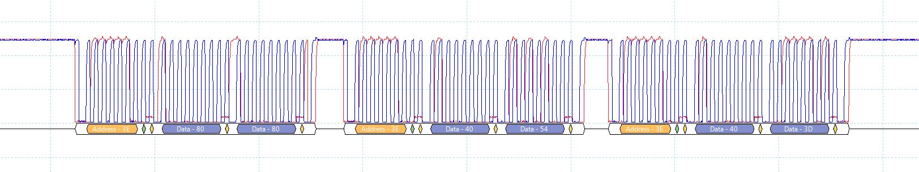
Caractères Affichables
Caractères Affichables
Adresse I2C
Adresse I2C
Commande d’Initialisation
8 bits
Adresse I2C
8 bits
8 bits
8 bits
8 bits
8 bits
8 bits
8 bits
8 bits
Donnee1
Donnee2
Commande sur la ligne 1

Le signale recupere sur la commande de la ligne 1 est deux Donnee 1 et 2 avec deux code chacun en Hexadécimale sur 8 bits.
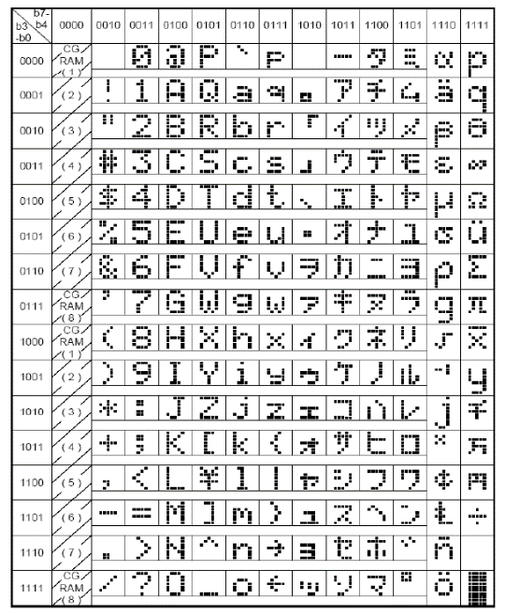
Sur le la table des caractères affichables de LCD« Grove-16x2 » on constate que les codes Hexadécimales correspondant respectivement aux caractères afficher sur LCD : « T= » et «H= ».
Donnee 1 :
DATA1= (1111) _{HEX} = (0000 0000)₂ T
DATA2= (1111) _{HEX} = (0000 0000)₂ =
Donnee 2 :
DATA1= (1111) _{HEX} = (0000 0000)₂ H
DATA2= (1111) _{HEX} = (0000 0000)₂ =
La mémoire CG RAM contient la table des caractères affichables. Cette mémoire stocke le code des caractères affichables. Une partie de la CG RAM est modifiable à volonté par le développeur, les 8 premiers caractères. Si un caractère de la CG RAM qui est actuellement sur l'afficheur est changé, alors le changement est immédiatement apparent sur l’afficheur.
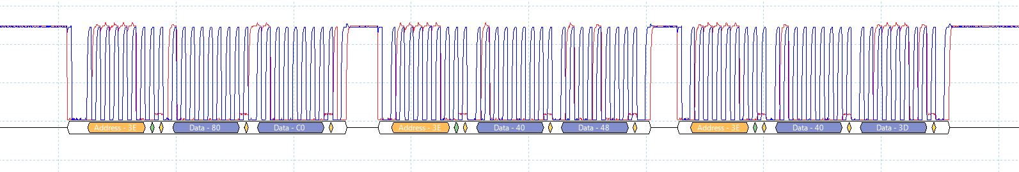
Caractère Affichable
Caractère Affichable
Adresse I2C
Commande d’Initialisation
8 bits

8 bits

8 bits

8 bits

8 bits

8 bits

8 bits

8 bits

8 bits
Donnee2
Donnee1
Commande sur la ligne 2

Le signale recupere sur la commande de la ligne 2 :
Donnee 1 :
DATA1= (1111) _{HEX} = (0000 0000)₂ T
DATA2= (1111) _{HEX} = (0000 0000)₂ =
Donnee 2 :
DATA1= (1111) _{HEX} = (0000 0000)₂ H
DATA2= (1111) _{HEX} = (0000 0000)₂ =
La commande d’initialisation sur la ligne 1/2 est codée sur 16 bits soit 8bits pour chaque code :
CI= (1111) _{HEX} = (0000 0000)₂ commande d’initialisation+ La mémoire CG RAM contient la table des caractères affichables

Source et liens :
https://f-leb.developpez.com/tutoriels/arduino/bus-i2c/ lien bus I2C
https://wiki.seeedstudio.com/Grove-I2C_High_Accuracy_Temp&Humi_Sensor-SHT35/ lien SHT31 SUR I2C
https://www.mouser.com/datasheet/2/682/Sensirion_Humidity_Sensors_SHT3x_Datasheet_digital-971521.pdf DOC SHT31
https://wiki.seeedstudio.com/Grove-16x2_LCD_Series/ Lien LCD
https://arduinogetstarted.com/tutorials/arduino-lcd-i2c LCD SUR I2C

